Cesar omar Alvarado contreras.

José de Jesús Gutiérrez muñoz.

Ing. Mecatrónica / 5°A

Materia: Controladores lógicos programables.

Maestro: Moran garabito Carlos enrique.

PRACTICA 1

PLC

General Purpose Input Output (GPIO):

es un sistema de entrada y salida de propósito general, es decir, consta de una serie de pines o conexiones que se pueden usar como entradas o salidas para múltiples usos. Estos pines están incluidos en todos los modelos de Raspberry Pi aunque con diferencias.

Hay que tener en cuenta que dependiendo del modelo de la Raspberry Pi encontramos una cantidad de pines diferentes, por ejemplo, en la versión 1 de Raspberry Pi se tienen 26 pines GPIO mientras que a partir de la versión 2 de Raspberry Pi el número de pines aumentó a 40. Sin embargo, la compatibilidad es total, puesto que los 26 primeros pines mantienen su función original.

Amarillo (2): Alimentación a 3.3V.

Rojo (2): Alimentación a 5V.

Naranja (26): Entradas / salidas de propósito general. Pueden configurarse como entradas o salidas. Ten presente que el nivel alto es de 3.3V y no son tolerantes a tensiones de 5V.

Gris (2): Reservados.

Negro (8): Conexión a GND o masa.

Azul (2): Comunicación mediante el protocolo I2C para comunicarse con periféricos que siguen este protocolo.

Verde (2): Destinados a conexión para UART para puerto serie convencional.

Morado (5): Comunicación mediante el protocolo SPI para comunicarse con periféricos que siguen este protocolo.

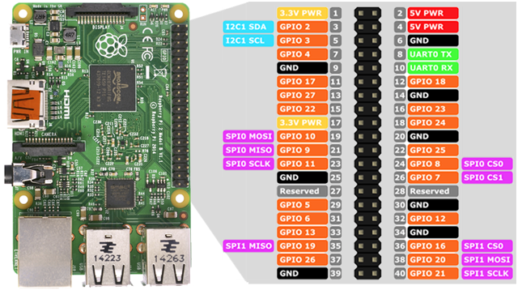

|  |  |
| --- | --- |
| materiales | |
| 1 raspberry pi |  |
| 1 caja numerica | Computadora (logiclab) |
| Cable |  |

Problema:

Se tiene un cilindro en posición de home y con la señal A activo, cuando el operador presiona el P el cilindro sale hasta Home, pero si el botón Q, el cilindro sale hasta, regresar A cuando de presionarse regresa a home.

Condiciones:

* Home, Cilindro
* P y A activos
* Q y A activos

Solución:

Condición 1:

Esta condición ara que prenda el LED 1 que se activa cuando detecta el sensor P y A activados.

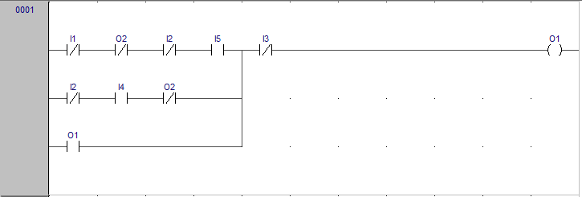

Condición 2:

En esta condición ara que LED 2 se active cuando Q y A estén activos

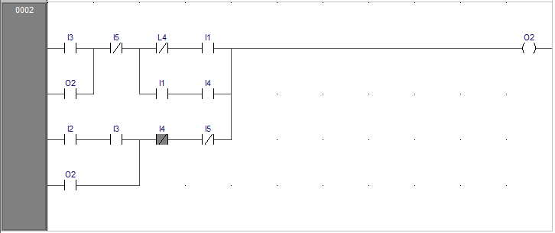

Se declara las entras y salidas de la raspberry pi (GPIO) para la conexión a nuestra caja que emulara los sensores de una máquina.

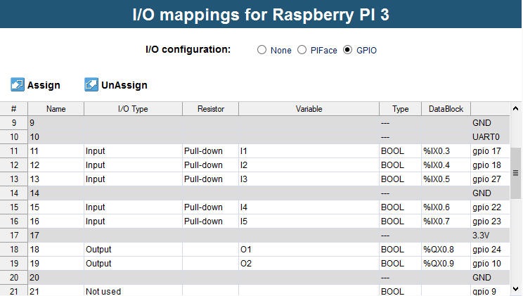

Foto del funcionamiento:

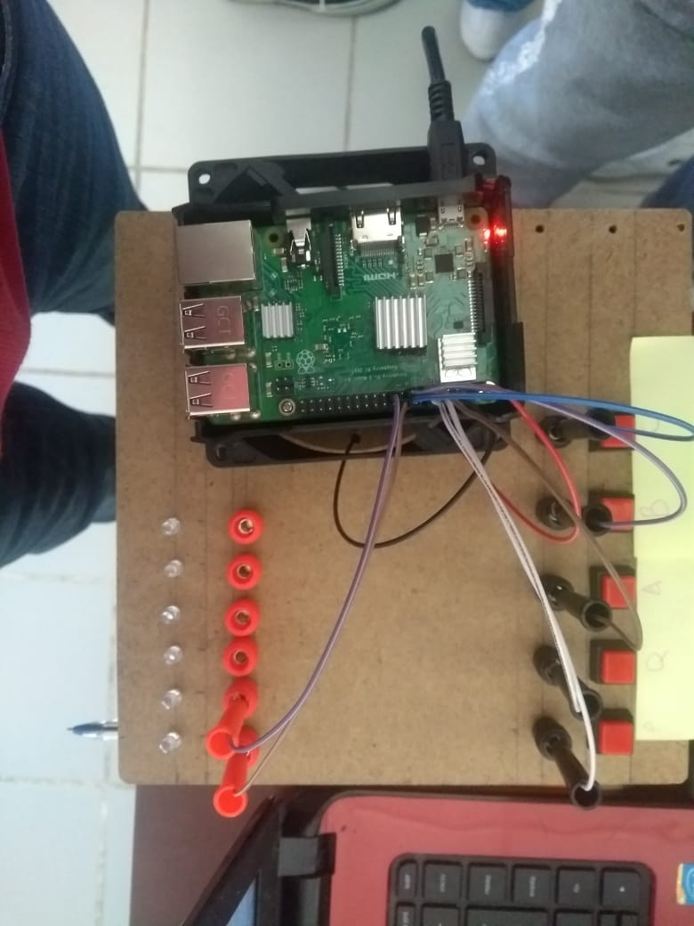

**Conclusión:**

El uso de la ras y el Axel es algo interesante ya que es la primera vez que lo veo, pero ya abre nuevas ideas para utilizarla, seria seguir programando en esa tarjeta y viendo lo de la programación estructurada.

**Hoja Firmada:**

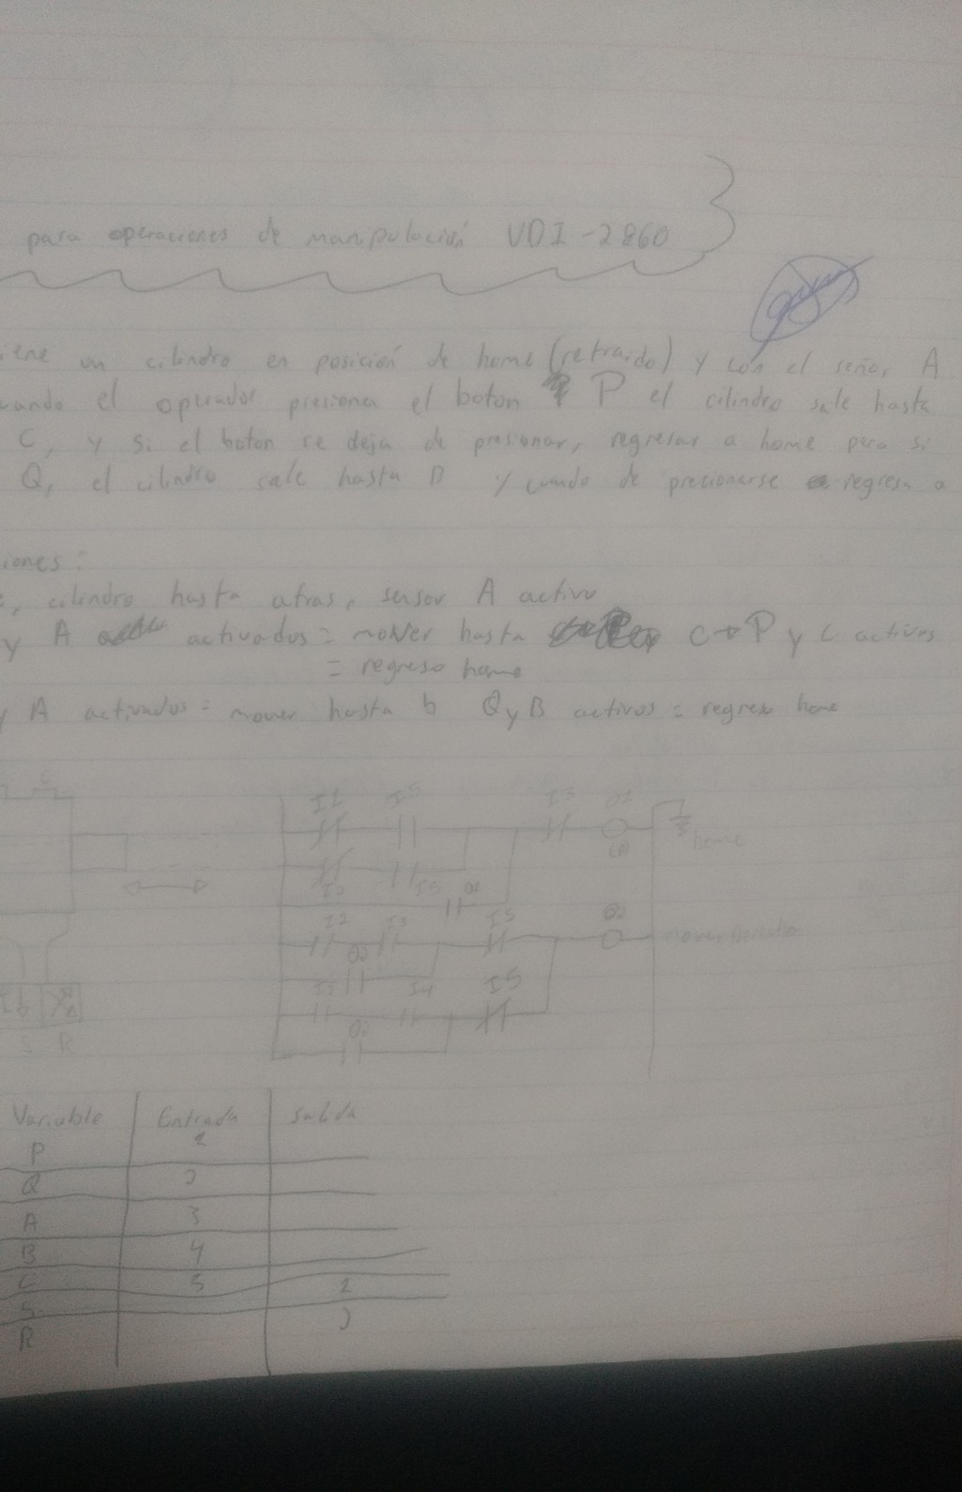

Bibliografía:

“programo ergo sum”,https://www.programoergosum.com/cursos-online/raspberry-pi/238-control-de-gpio-con-python-en-raspberry-pi/que-es-gpio